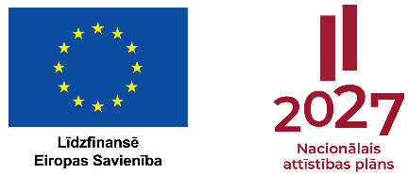

ESF projekts Nr. 4.1.2.5/1/23/I/001 “Ārstniecības personu

piesaistes un noturēšanas pasākumi”

Veselības ministrijas
Projektu vadības departamenta
Direktorei
Liegai Zalcmanei

______________________
(vārds, uzvārds)
___________-___________
(personas kods)
______________________
(e-pasta adrese)

Iesniegums par Veselības ministrijas pieņemtā lēmuma atcelšanu

Sakarā ar ____________________________________________________________
(norādīt atcelšanas iemeslu - dzīvesvietas maiņu, darba attiecību izbeigšanu, darba slodzes samazināšanu u.c.)

lūdzu atcelt Veselības ministrijas 202_.gada __._________ pieņemto lēmumu Nr._________ Lēmums par vienreizējās kompensācijas piešķiršanu.

_____________________
(paraksts)

